REPUBLICA MOLDOVA  RAIONUL CRIULENI  CONSILIUL COMUNAL  HÎRTOPUL MARE | 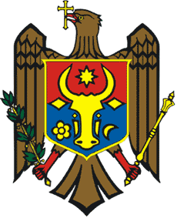 | РЕСПУБЛИКА MОЛДОВА  КРИУЛЯНСКИЙ РАЙОН  CEЛЬСКИЙ СОВЕТ  ХЫРТОПУЛ МАРЕ
MD 4824 s. Hîrtopul Mare,raionul Criuleni, RM MD-4824 с. Хыртопул Маре, района Криулень, РМ
Tel. 0248-72-2-36; 0248-72-2-38 Тел. 0248-72-2-36; 0248-72-2-38
__________________________________________________________________
PROIECT

DECIZIA nr. 5/__
din __ august 2026

Cu privire la abrogarea deciziei nr. 3/6 din 09.06.2026
Raportor: Eugenia Anghelici, primara comunei

În temeiul art. 14 alin. (2), lit. c) al Legii nr. 436/2006 privind administrația publică locală, art. 65 alin. 1) al Legii nr. 100/2017 cu privire la actele normative, Consiliul comunal Hîrtopul Mare,
DECIDE:

1. Se ia act de notificarea Oficiului teritorial Chișinău al Cancelariei de Stat nr. 1304/OT4-207 din 08.07.2026.
2. Se abrogă Decizia Consiliului comunal Hîrtopul Mare nr. 3/6 din 09.06.2026 „Сu privire la Nota Informativă a Primarului comunei Hîrtopul Mare privind recunoașterea dreptului de proprietate asupra Clădirii „Școala Muzicală”.
3. Controlul executării prezentei decizii se pune pe seama secretarei consiliului local, dna Natalia Rotaru.
4. Prezenta decizie intră în vigoare la data includerii în Registrul de Stat al actelor Locale și poate fi contestată la Judecătoria Criuleni (sediul Central) cu sediul în or. Criuleni, str. 31 August 1989, nr. 70, în termen de 30 de zile de la data comunicării, potrivit prevederilor Codului administrativ al Republicii Moldova nr. 116/2018.

Total consilieri – 13, Prezenți - _____
AU VOTAT: pro -___, contra -___, abțineri - ___.

